Ajax第三天
1.核心：ajax五步曲：
1.设置异步对象：var ajax=new XMLHttpRequest( );
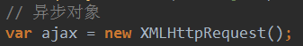
2.url方法：ajax.open(方法,url)
@get方法
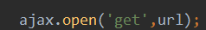
如果get方法要发送数据那么在url后面加发送的数据；如下图
@post方法
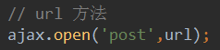
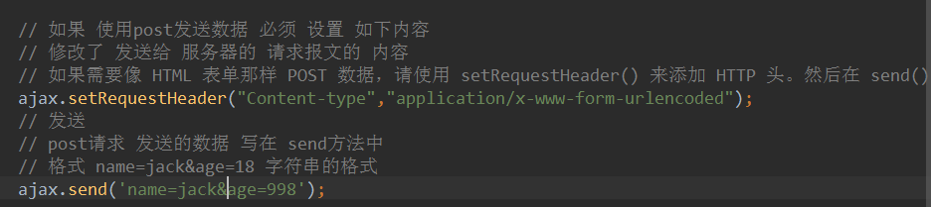
3.发送：ajax.send( ),如果url方法是get那么括号不用写东西，如果是post如果不用发送数据也不用写，如果要写参考上图；
4.注册事件：ajax.onreadystatechange=function( ){
If(ajax.readyState= =4 && ajax.staus= =200){
5. 在事件中 获取数据 并修改界面显示:
获取方法：ajax. responseText;
@如果后台用的是XML那么获取方法：ajax.responseXML；
@如果后台用的是json，那么获取方法：ajax. responseText;但要用JSON.Parse（）把ajax. responseText转换为对象或数组；
}
}
